SLOVENŠČINA, 8. b
23. 3. 2020, 83. ura
Snov: Janez Menart: Kmečka balada

UVOD
Dragi učenec, učenka, dober dan.

pred nami je nov teden z novimi vsebinami. Ker sta po urniku danes predvideni 2 uri, posredujem tako tudi navodila. En del bo namenjen novi vsebini, drugi del pa pripravi vsebine na govorni nastop.

1. NALOGA
Oglej si spodnji fotografiji in ustno odgovori. V čem se ločita?
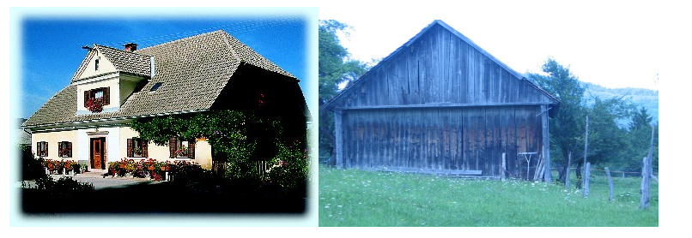

Najbrž ni bilo težko ugotoviti. Gre za propadajočo in še živo kmetijo.
Danes bomo obravnavali pesem, ki opisuje stanje neke kmetije.

2. NALOGA
V berilu s pomočjo kazala poišči besedilo Janeza Menarta: Kmečka balada.
Pesem preberi najmanj dvakrat. Poglej razlago besed ob robu.

3. NALOGA
Prepiši spodnje podatke v zvezek

Janez Menart: Kmečka balada

Vsebina: Besedilo govori o zapuščeni kmetiji. Hiša je brez gospodarja. Nekateri so umrli, drugi so odšli. Ded in snaha se pogovarjata na zid z zidu – nemo, ker sta na fotografijah. Pesnik zaključi pesem negativno: sončni žarek je zadnji, pričara podobo krvavečega srca.

Čas dogajanja: konec dneva, proti večeru
Kraj dogajanja: kmetija
Tema: zamiranje tradicionalnega kmečkega okolja in družine

Pesniška sredstva:
*poosebitev, preimenovanje: Grunt je brez rok (ni več ljudi, ki bi posest obdelovali)
*okrasni pridevek: izrezano srce
*metafora (preneseni pomen): Vsi so odšli, pod križe (vsi so umrli)

Zgradba pesmi
4 kitice
rima: abab (poseda – niža – gleda – križa)
Janez Menart: življenje in delo
– sodobni slovenski pesnik
– urednik, prevajalec, dramaturg
– skupaj s Tonetom Pavčkom, Kajetanom Kovičem in Cirilom Zlobcem je izdal pesniško zbirko Pesmi štirih
– druge pesniške zbirke: Prva jesen, Bela pravljica, Pesnik se predstavi
– znan kot eden najboljših slovenskih pesniških prevajalcev

4. NALOGA: POUSTVARJANJE
V najmanj 7 povedih oblikuj zapis Kmečka hiša pripoveduje. Ni potrebno izhajati samo iz pesmi, lahko si izmisliš po svoje. Lahko ta kmečka hiša ni zapuščena, morda celo ti živiš na kmetiji. Izbira je tvoja.

Zapis Kmečka hiša pripoveduje mi posreduj po elektronski pošti ali na eA do petka, 27. 3. Lahko ga fotografiraš iz zvezka ali pa pretipkaš, kar ti je lažje.

V posebni datoteki so še navodila za pripravo vsebine na govorni nastop.

